**XXII Encontro Nacional de Pesquisa em Ciência da Informação – XXII ENANCIB**

**GT-? – Nome do GT**

**<TÍTULO>: <SUBTÍTULO>**

***<TITLE IN ENGLISH>: <SUBTITLE IN ENGLISH>***

Devem ser inseridos aqui, **após aprovação do trabalho**, o nome do autor, de coautores e a respectiva filiação institucional.

**Modalidade: Trabalho Completo**

**Resumo:** Deve ser digitado sem parágrafo. Não deve conter citações, siglas e referências. Mínimo de 150 máximo de 250 palavras. Estrutura: introdução ao tema, objetivo do trabalho, procedimentos metodológicos, resultados e considerações finais.

**Palavras-Chave:** Palavra-Chave 1. Palavra-Chave 2. Palavra-Chave 3.

**Abstract:** It must be typed without paragraph. It should not contain citations, acronyms, and references. Minimum of 150 and maximum of 250 words. It should contain the following structure: introduction, paper objective, methodological procedures, results, and final considerations.

**Keywords:** Keyword 1. Keyword 2. Keyword 3.

(Formatação do Resumo, Palavras-Chave, A*bstract* e *Keywords*: Fonte *Calibri*, tamanho 11, com espaçamento entre linhas simples e alinhamento justificado. Mínimo de três e máximo de cinco Palavras-Chave e *Keywords*).

**1 INTRODUÇÃO**

A introdução se refere a “[...] parte inicial do artigo, onde devem constar a delimitação do assunto tratado, os objetivos da pesquisa e outros elementos necessários para situar o tema do artigo” (ASSOCIAÇÃO BRASILEIRA DE NORMAS TÉCNICAS, 2018, p. 5). As orientações para a elaboração do texto são oriundas das seguintes normas:

(a) Artigo científico (NBR 6022:2018);

(b) Referências (NBR 6023:2018 e suas erratas de 2020)

(c) Numeração progressiva (NBR 6024:2012);

(d) Resumo (NBR 6028:2021);

(e) Citações (NBR 10520:2002);

(f) Tabelas (IBGE, 1993);

(g) Figuras, Gráficos, Quadros (NBR 14724:2011).

Formatação do trabalho em geral:

* A4, coluna simples, mínimo **13 e no máximo 15 laudas**, incluindo a folha de rosto e a lista de referências. Não inserir paginação. Palavras estrangeiras devem ser digitadas em *itálico.*
* Margens: superior = 3,0 cm; inferior = 2,0 cm; esquerda = 3,0 cm; direita = 2,0 cm.
* Título: até 70 (setenta) caracteres (incluindo espaços), em português e inglês, em fonte *Calibri*, tamanho 12, em letras maiúsculas e em negrito. O título e subtítulo (se houver) devem ser separados por dois-pontos (:). Da mesma maneira, para a tradução do título em inglês, que deve ser apresentado em *itálico*.
* Espaçamento do texto: 1,5cm entre linhas; sem espaçamento entre parágrafos; com recuo de 1,25cm no início de cada parágrafo. Fonte do corpo do texto: *Calibri*, tamanho 12, com alinhamento justificado.
* Os títulos das seções e subseções devem usar fonte *Calibri*, tamanho 12, em negrito, alinhados à margem esquerda, com espaçamento simples entre linhas, e espaçamento entre parágrafos superior 12 e inferior 6.
* As siglas devem ser utilizadas de maneira padronizada, sendo apresentada na primeira citação no texto: o termo por extenso, seguido da sigla entre parênteses. Siglas não devem ser usadas no título e no resumo.

**2 DESENVOLVIMENTO**

O texto pode ser dividido em seções e subseções (NBR 6024:2012), no intuito de delimitar as partes relevantes sobre a temática abordada. A seção referente aos procedimentos metodológicos deve apresentar de modo claro e sucinto a natureza da pesquisa [qualitativa, quantitativa, qualiquantitativa], o tipo de pesquisa [descritiva-exploratória; documental; bibliográfica; etc.], o método empregado, as técnicas e os procedimentos adotados para a coleta e análise de dados. A seção referente aos resultados deve apresentar de modo claro e objetivo as análises, reflexões e inferências realizadas.

Considerar como figura: desenhos, diagramas, fluxogramas, fotografias, mapas e retratos. Outros tipos: gráficos, quadros e tabelas, conforme exemplos a seguir:

**Figura 1 - Título da figura.**

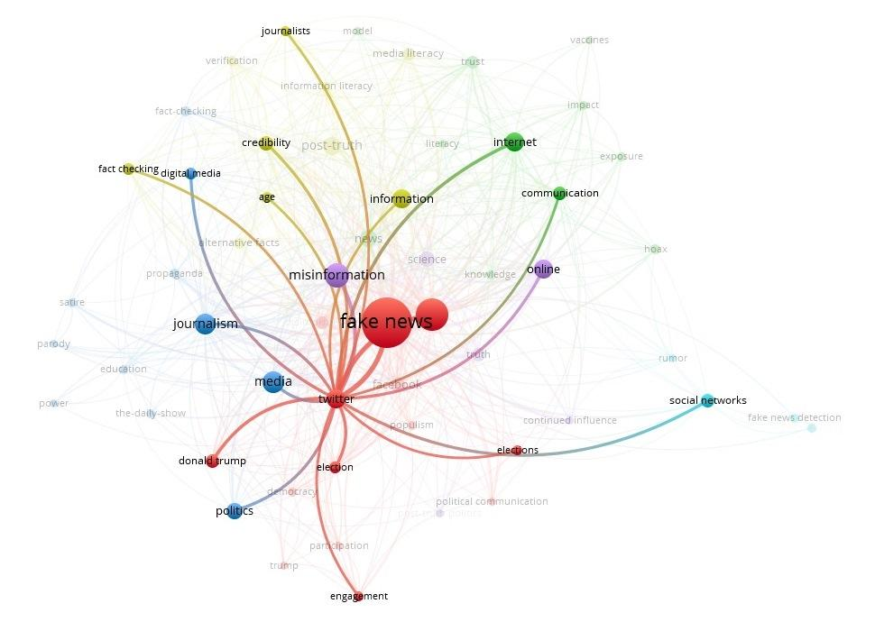

**Fonte: Extraído de Sobrenome (Ano, p. xx).**

**Gráfico 1 - Título do gráfico.**

**Fonte: Extraído de Sobrenome (Ano, p. xx).**

**Quadro 1 - Título do quadro.**

| **Título** | **Conteúdo** |
| --- | --- |
| **ENANCIB A** | Informação e conhecimento |
| **ENANCIB B** | Informação e conhecimento |
| **ENANCIB C** | Informação e conhecimento |
| **ENANCIB D** | Informação e conhecimento |
| **ENANCIB E** | Informação e conhecimento |

**Fonte: Adaptado de Sobrenome (Ano)**

**Tabela 1 - Título da tabela.**

| **Título** | **%** |
| --- | --- |
| **ENANCIB A** | **10%** |
| **ENANCIB B** | **20%** |
| **ENANCIB C** | **30%** |
| **ENANCIB D** | **40%** |
| **ENANCIB E** | **50%** |

**Fonte: Elaborado pelo(a) autor(a).**

**Formatação do título das ilustrações: fonte *Calibri*, negrito, tamanho 11, disposto na parte superior da ilustração, alinhamento centralizado.**

**Formatação da indicação da fonte das ilustrações [elemento obrigatório, mesmo se elaborada pelo próprio autor], legenda, notas e outras informações necessárias à sua compreensão: fonte *Calibri*, negrito, tamanho 10, dispostas na parte inferior da ilustração, alinhamento centralizado.**

As notas de rodapé[1] devem ser explicativas, ou seja, complementar ou esclarecer o conteúdo apresentado no texto.

As equações e fórmulas “[...] devem ser destacadas no texto e, se necessário, numeradas com algarismos arábicos entre parênteses, alinhados à direita. Na sequência normal do texto, é permitido o uso de uma entrelinha maior que comporte seus elementos (expoentes, índices, entre outros)” (ASSOCIAÇÃO BRASILEIRA DE NORMAS TÉCNICAS, 2011, p. 11):

x2 + y2 = z2 (1)

(x2 + y2)/5 = n (2)

**2.1 Citações**

As obras utilizadas no texto devem compor a lista de referências. Para citar usar a norma NBR 10520:2002. Citações diretas (literais) de até 3 (três) linhas, devem ser apresentadas no corpo do texto entre aspas (“”), sem destaque em itálico (ou qualquer outro destaque), seguidas da autoria entre parênteses (SOBRENOME DO AUTOR, data, página), com espaço entre o ponto e o número da página. Por sua vez, citações diretas (literais), devem ser apresentadas conforme exemplo:

As normas relacionadas a seguir contêm disposições que, ao serem citadas neste texto, constituem prescrições para esta Norma. As edições indicadas estavam em vigor no momento desta publicação. Como toda norma está sujeita à revisão, recomenda-se àqueles que realizam acordos com base nesta que verifiquem a conveniência de se usarem as edições mais recentes das normas citadas a seguir (ASSOCIAÇÃO BRASILEIRA DE NORMAS TÉCNICAS, 2002, p. 1).

(Formatação das citações diretas com mais de 3 linhas: parágrafo destacado do texto, com 4cm de recuo à esquerda, aplicando 6pt antes e 6pt depois, alinhamento justificado, espaçamento entre linhas simples, fonte *Calibri*, tamanho 11, sem aspas, sem itálico (ou qualquer outro destaque), seguida da autoria entre parênteses (SOBRENOME DO AUTOR, data, página), sem espaço entre o ponto e o número, com ponto final depois dos parênteses).

**3 CONSIDERAÇÕES FINAIS**

Síntese relativa aos tópicos mais relevante do texto. Evidenciar se os objetivos propostos inicialmente foram ou não atingidos. Destacar os dados mais significativos da pesquisa. Propor sugestões para pesquisas futuras.

**REFERÊNCIAS**

Conforme NBR 6023:2018: Relação de obras citadas no texto, em ordem alfabética. Títulos dos periódicos devem ser apresentados por extenso. Em caso de referências com autores e datas coincidentes, utilize o título do documento para ordenação e, depois, acrescente uma letra minúscula após a data, sem espaçamento. Mesmo para referências com mais de três autores, deve-se indicar todos os autores. Formatação das referências: fonte *Calibri*, tamanho 12, espaçamento simples entre linhas, alinhamento à margem esquerda, sem recuo, com espaçamento simples entre parágrafos.

1. As notas explicativas devem ser apresentadas na página em que estão inseridas (comando: nota de rodapé - fim de página).